**Konformace molekul**

Molekuly o shodném strukturním vzorci se mohou lišit svým konkrétním tvarem. Je to proto, že skupiny spojené jednoduchou vazbou vůči sobě mohou rotovat. Významné jsou pak ty hodnoty torzních úhlů (viz úhel mezi rovinami na obrázku), pro něž energie molekuly nabývá minima.

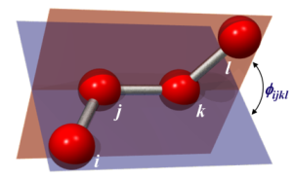

*Terminologická poznámka*: pokud nejde jednu variantu molekuly předělat na jinou pouze otáčením kolem vazeb, nýbrž je nutno nějakou vazbu rozbít (typicky když se jedná o vazbu dvojnou, jako v případě těchto *cis/trans-but-2-enů* níže), neříká se takovým variantám **konformace**, ale **konfigurace**.

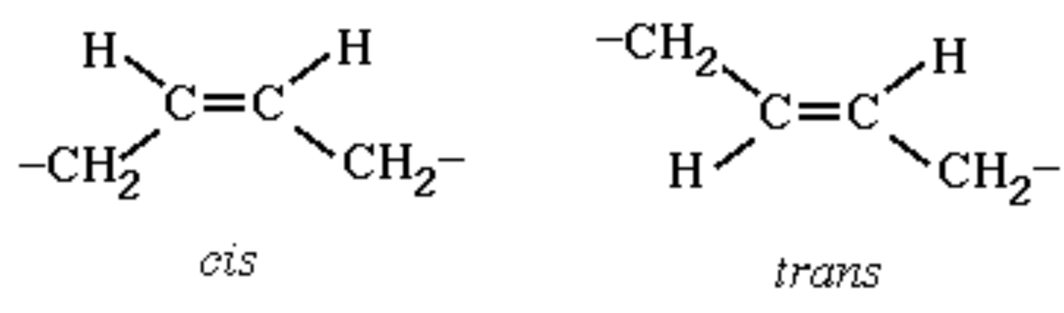

Zastoupení jednotlivých konformerů v látce se řídí Boltzmannovým rozdělením:

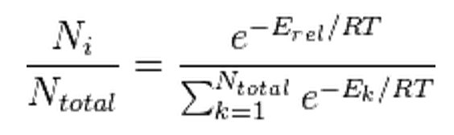

kde Erel je rozdíl energie i-té a nejnižší konformace.

Hierarchie různých druhů izomerů

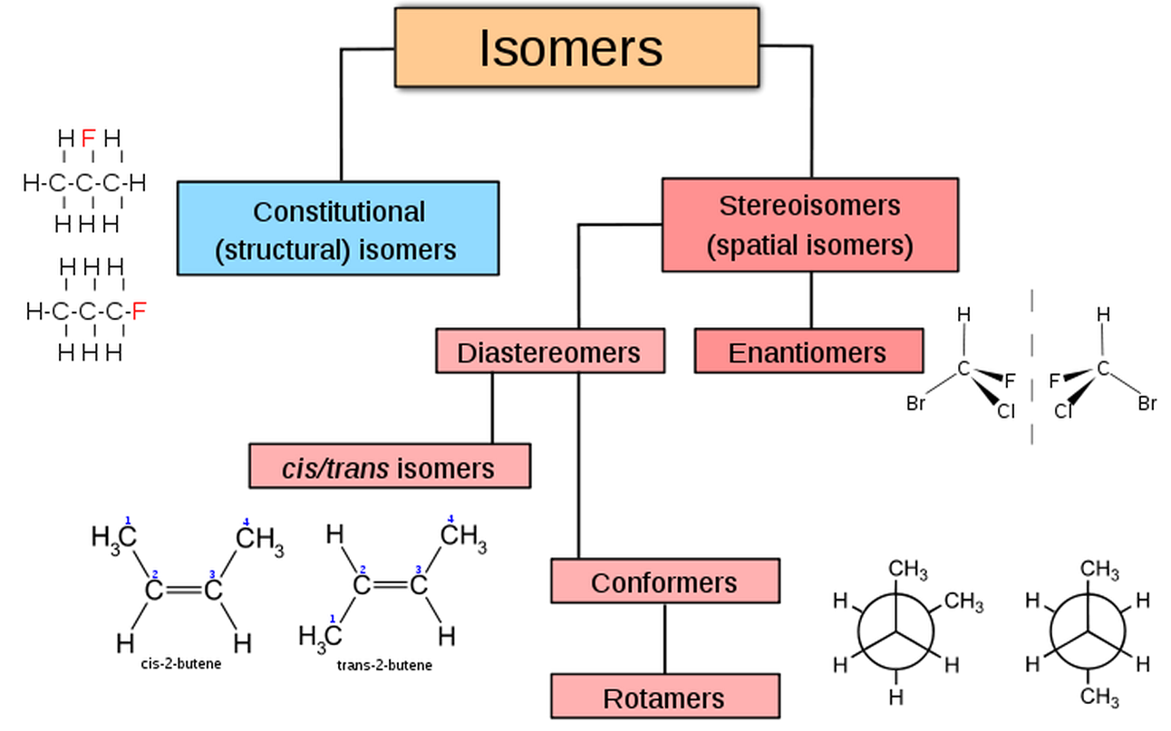

-**konstituční izomery** mají stejný sumární vzorec, ale jejich atomy jsou vazbami pospojované odlišně *X* **Stereoisomery:** jejich atomy jsou pospojované stejně, ale liší se geometrií

-**enantiomery** jsou si zrcadlovými obrazy *X***diastereomery** nejsou zrcadlovými obrazy (mají např. víc chirálních atomů)

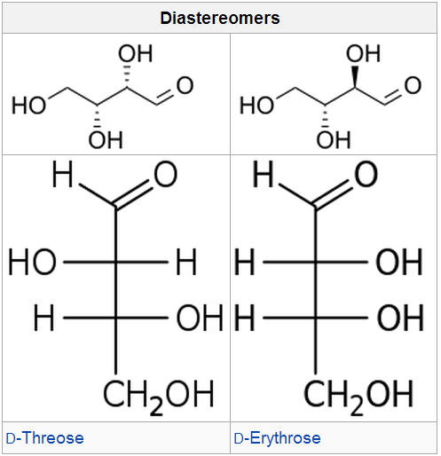

-**konformery** mezi sebou lze převádět pouze rotacemi vazeb -> **rotamery** se liší pouze rotací kolem jediné vazby

**rotační bariéra**: aktivační energie nutná ke změně konformace rotameru

**Příklady**

*ethan*

2 rotamery: zákrytová konformace (~ maxima, nestabilní) X nezákrytová konformace (~ minima, stabilní)

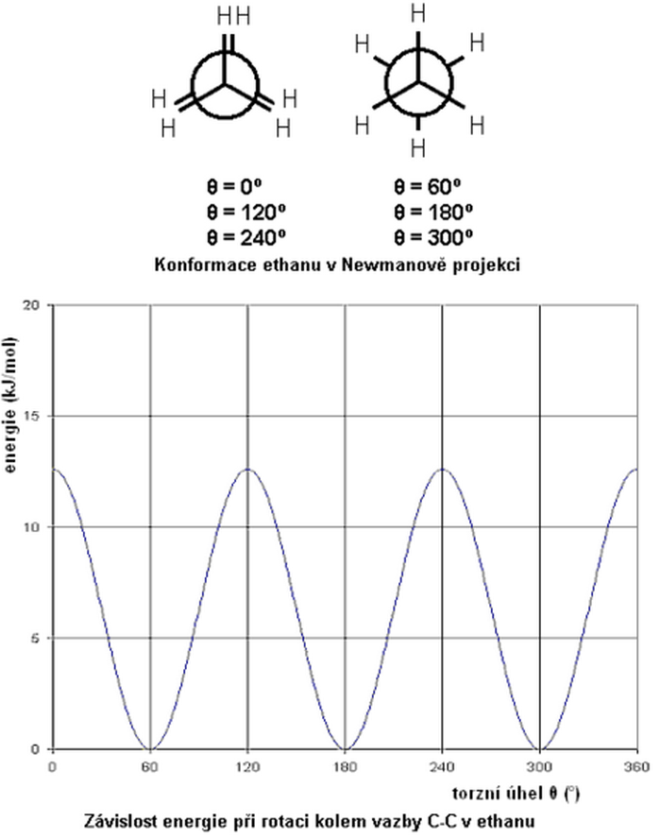

*cyklohexan*

Obvykle se mluví o dvou konformacích - vaničkové a židličkové - ale je jich víc:

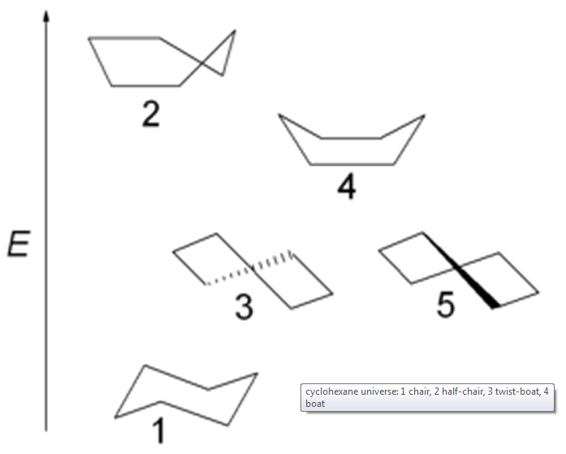

1)židlička je energeticky nejvýhodnější, 2)“half-chair“, 3)“twist-boat“, 4) boat (=vanička)

*butan*

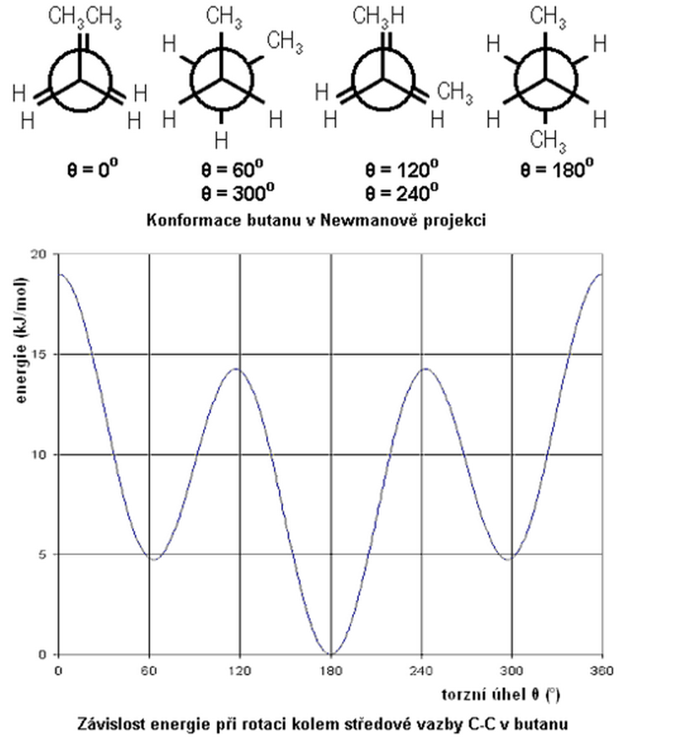

Zákrytová konformace (theta=360°) má nejvyšší energii, je labilní. Globální minimum (theta = 180°) se nazývá „nezákrytové-anti“.

*Konformace DNA*

Jsou známy 3 konformace double-helixové DNA: A, B a Z (na obr. zleva doprava).

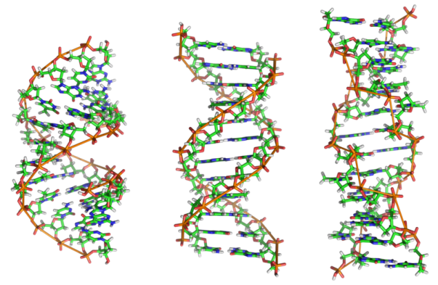

A-DNA je pravotočivá stejně jako B-DNA, ale je tlustší, kompaktnější. Jejímu formování napomáhá dehydratace. Base-pairy se nachází mimo osu, takže uprostřed je kanálek. Její přítomnost in vivo je neprokázaná, ale existují náznaky.

Z-DNA zatím in vivo také nebyla definitivně prokázána, ale má se za to, že by mohla mimo jiné hrát roli při uvolňování napětí vznikajícího při transkripci a replikaci (čili totéž, k čemu složí topoisomerázy), protože je (narozdíl od A- a B-DNA) levotočivá.

U DNA lze také pozorovat různé konformace ribózového cyklu. Ačkoli se ribóza pro zjednodušení zpravidla znázorňuje planárně, ve skutečnosti se od planarity vždy více či méně odchyluje. Pro popis jejiho "zkrabacení" (*puckering*) se používá konvence *endo/exo*. Uvažme nejpve rovinu vymezenou atomy O, C1', C4' (na obrázku šrafovaně). Nachází-li se pak daný uhlík ve stejném poloprostoru vymezeném touto rovinou jako uhlík C5', nazveme jej *endo-*, v opačném případě jej nazveme *exo-*.



*Proteiny*

Proteiny mohou existovat v mnoha konformacích, přičemž jen některé z nich molekule umožňují vykonávat její biologickou funkci. Proteiny se často skládají samy následkem hydrofobního efektu, jejich výsledný tvar však také závisí na vlastnostech rozpouštědla, případně při skládání mohou asistovat speciální proteiny jménem chaperony.

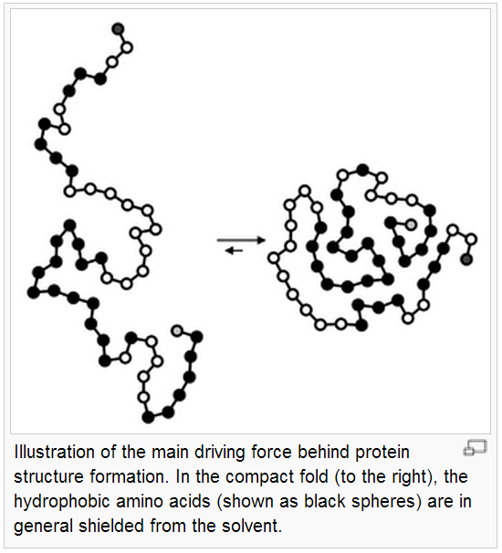

Složí-li se protein špatně, je buď inaktivní (a pak je označkován ubiquitinem a degraduje ho proteazom), nebo se změní v prion (špatně složený protein, který je nefunkční, nedegradovatelný a řetězově indukuje stejný misfolding i u ostatních molekul stejného druhu) a zabije vás (Creutzfeldt-Jakobova nemoc, kuru, scrapie).